FORMULA 1 CANADA 2025
Circuito Gilles Villeneuve – Montreal
13 al 15 de junio 2025

Servicios Incluidos:

Paquete incluye:
- Trf In / Out Aeropuerto de Trudeau
- 04 noches de Alojamiento con Desayuno en hotel seleccionado (12 al 16 de junio)
- Entrada al circuito por 3 días según categoría seleccionada
- No incluye traslados al circuito, van por cuenta de los pasajeros

HOTEL | F1 EXP LIVE - GRANDSTAND 31 | F1 EXP LIVE - GRANDSTAND 11 | F1 EXP LIVE - GRANDSTAND 1 | ADICIONAL  SINGLE
Le Dauphin Montréal Centre 3* o similar | Usd 6278.- | Usd 6911.- | Usd 7342.- | Usd 2481.-
Doubletree By Hilton 4* o similar | Usd 6873.- | Usd 7506.- | Usd 7937.- | Usd 3076.-
TARIFAS POR PERSONA EN BASE DOBLE, SEGÚN HOTEL Y ENTRADA SELECCIONADA

EXPERIENCIAS F1® EN VIVO | TRIBUNA 31 :: Entrada de 3 días - Asiento reservado en la Tribuna 31 - Jueves: paseo exclusivo por el Pit Lane - Jueves: Visita guiada a la pista - Jueves: Foto del trofeo del campeonato - Jueves: Aparición de una personalidad de los medios de F1.

EXPERIENCIAS F1® EN VIVO | TRIBUNA 11 :: Entrada de 3 días - Asiento reservado en la Tribuna 11 - Jueves: paseo exclusivo por el Pit Lane - Jueves: Visita guiada a la pista - Jueves: Foto del trofeo del campeonato - Jueves: Aparición de una personalidad de los medios de F1.

EXPERIENCIAS F1® EN VIVO | TRIBUNA 1 :: Entrada de 3 días - Asiento reservado en la Tribuna 1 - Jueves: Paseo exclusivo por el Pit Lane - Jueves: Visita guiada a la pista - Jueves: Foto del trofeo del campeonato - Jueves: Aparición de una personalidad de los medios de F1.

Plano del circuito:

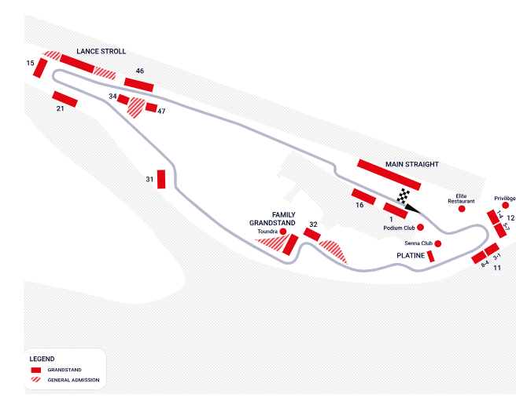

Condiciones de ventas
Tarifas sujetas a modificación y cambio sin previo aviso. Turar S.A. no se hace responsable por la suspensión y/o cambio de fecha del evento. Las reservas se confirman con el pago total de la mismas, siendo un paquete no reembolsable con el 100% de penalidad.
Una reprogramación del evento por fuerza mayor de la organización, no amerita reembolso del paquete.

Condiciones de Ticket:
Las entradas pueden ser abonos, entradas físicas, electrónicas o para descargar mediante una app en el celular (pass wallet, etc), con lo que se necesita que el cliente tenga celular con acceso a internet para poder enseñar la entrada descargada en el mismo. Turar S.A. está exento de cualquier responsabilidad si los clientes no tienen smartphone en el caso de que sean tickets para descargar en la app.
En caso de ser entradas físicas, Turar S.A. será la empresa que designe fecha y lugar de entrega.
En el caso de ser entradas, el precio que aparece en la misma no es vinculante con el precio de venta, ya que se incluyen gastos de gestión, envío-entrega, impuestos. El cliente acepta y consiente dicha compra, y en conocimiento de lo anteriormente mencionado, acepta la no posibilidad de reclamación alguna, respecto del precio. En el precio que nosotros informamos, incluimos gastos de gestión, envío-entrega, impuestos.
Garantizamos las entradas por parejas, de 2 en 2, pueden ser juntas en la misma fila, o en la fila por delante o por detrás, pero juntos.
Deben informar al momento de solicitar una reserva: datos completos del pasajero, copia del pasaporte y teléfono de contacto.

Solicitar más Info: eventos@turar.com

